**Trường Đại học trực tuyến FUNiX**

Môn học DBI202x – Hệ cơ sở dữ liệu

**Project 1 – Thiết kế Social Network**

*Người viết báo cáo*: Phạm Đắc Lộc

*Mã SV*: CC00800x

*Lớp*: K190204C3

**1. Giới thiệu**

Social Network (SN), dù theo chủ đề nào, thì cũng là nền tảng kết nối người sử dụng – được gọi là user. Bất kỳ user nào trong SN đều có thể:

- Chia sẻ content trên nền tảng SN. Ví dụ như trên Facebook, content có thể là văn bản, hình ảnh, video hoặc liên kết; content trên Instagram là hình ảnh; trên Youtube là video;…

- Tương tác với content thông qua like, share hay comment

- Kết nối với các user khác thông qua tính năng kết bạn (friend), theo dõi (follow hoặc subscribe)

Trong bài báo cáo này, người viết sẽ trình bày ví dụ về xây dựng một nền tảng SN chia sẻ video.

**2. Phân tích mô hình**

Hình vẽ bên dưới là một clip được đăng tải trên Youtube. Mỗi clip được đăng tải trên Youtube chính là instance của entity Video.

Entity Video bao gồm các thuộc tính cơ bản như title, ngày giờ đăng, description, số lượng like, view… và quan trọng nhất là thông tin về User đăng tải video – là một entity.

Entity User bao gồm một số thuộc tính như tên, ngày sinh, giới tính, quốc tịch,… Mỗi User cũng có thống kê số lượng người theo dõi (subscriber hay follower).

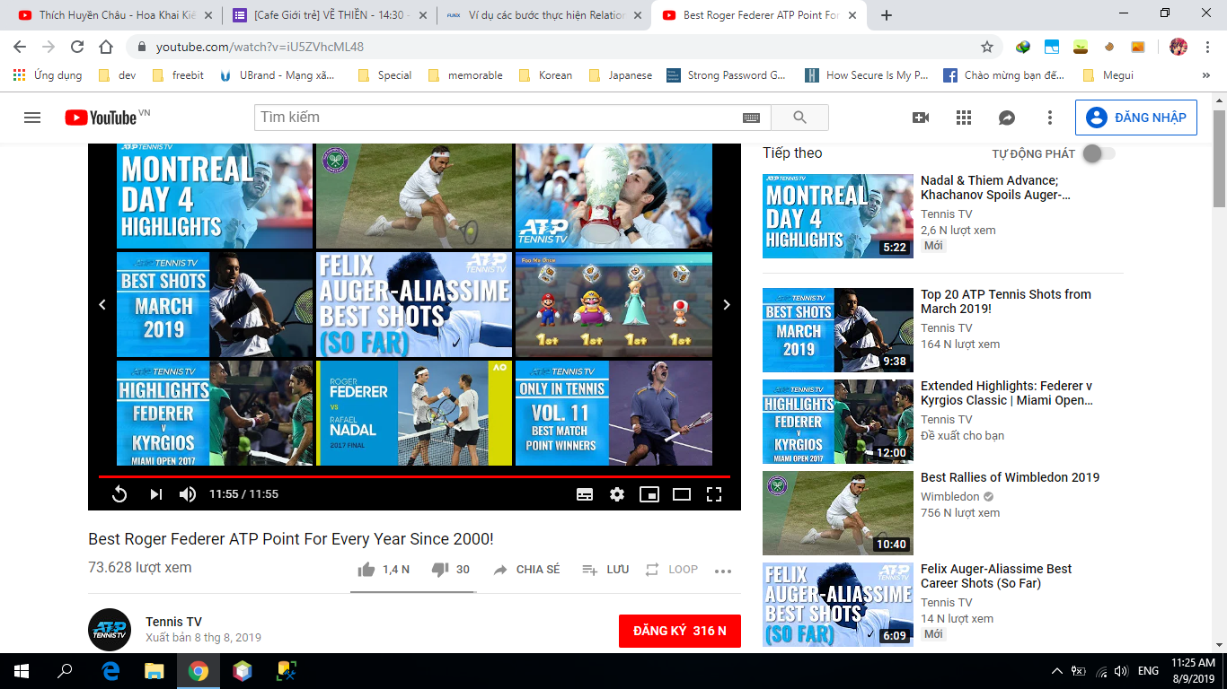

Trong hình tiếp theo là các comment được đăng tải phía dưới mỗi video. Mỗi comment được đăng bởi một User nhất định – do đó User là một entity – kèm theo thời điểm comment. Cách thức hoạt động của Youtube cũng như nhiều SN khác cho phép mỗi user có thể đăng nhiều comment trên nhiều video; ngược lại, mỗi video có thể có nhiều người comment.

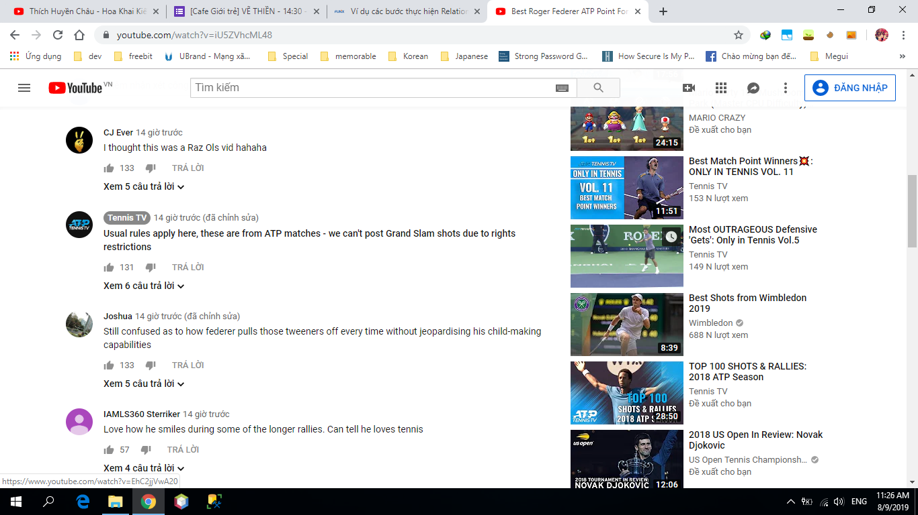

*Giả định*

- Thông thường user trên Youtube có thể like/ dislike video, nhưng để đơn giản, trong phần xây dựng SN của báo cáo này chỉ cho phép like video.

- Mỗi user chỉ like mỗi video tối đa 1 lần, nhưng có thể share một video nhiều lần

- Mỗi video chỉ được up bởi 1 user

- Comment trực tiếp dưới video (số lần comment cho mỗi user là không giới hạn)

**3. Sơ đồ ERD**

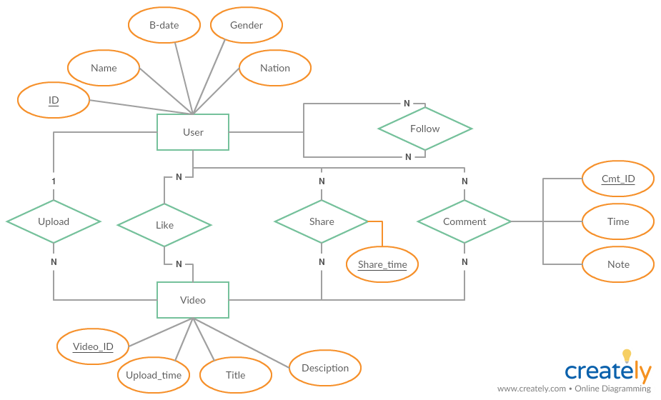

*Giải thích quan hệ*

- Upload: mỗi user có thể up nhiều video, ngược lại mỗi video (theo giả định) chỉ được up bởi 1 user → quan hệ 1-N.

- Like: mỗi user có thể like nhiều video và mỗi video có thể có nhiều người like → quan hệ N-N

- Share: lí giải tương tự như quan hệ Like, điểm khác biệt là một user có thể share một video nhiều lần (theo giả định)

- Comment: lí giải tương tự quan hệ Share.

- Follow: một user có thể follow bởi nhiều user khác và cũng có thể có nhiều follower, nên đây là quan hệ đệ quy N-N.

**4. Ánh xạ quan hệ**

*Bước 1*: Tạo relation cho các entity thông thường

User (ID, Name, B_date, Gender, Nation)

Video (Video_ID, Upload_time, Title, Description)

*Bước 2*: Tạo relation cho các ID-dependent entity (bỏ qua do sơ đồ trên không có)

*Bước 3*: Xử lý supertype và subtype (bỏ qua do sơ đồ trên không có)

*Bước 4*: Xử lý các quan hệ 1-1. Tạo foreign key cho một entity và tham chiếu sang entity còn lại

User (ID, Name, B_date, Gender, Nation)

Video (Video_ID, Upload_time, Title, Description, **User_ID**)

User_ID là foreign key tham chiếu sang User(ID).

*Bước 5*: Xử lý các quan hệ 1-N. Do sơ đồ trên không có quan hệ nào như vậy nên bỏ qua bước này.

*Bước 6*: Tạo relation cho các quan hệ N-N, tạo foreign key tham chiếu đến các entity thành phần.

Like (**User_ID**, **Video_ID**)

Share (**User_ID**, **Video_ID**, Share_time)

Comment (**User_ID**, **Video_ID**, Cmt_ID, Time, Note)

Follow (**User_ID**, **Follower_ID**)

User_ID và Follower_ID sẽ tham chiếu đến User(ID), Video_ID sẽ tham chiếu đến Video(Video_ID). Các attribute gạch dưới hợp thành các primary key cho từng relation

Các relation còn lại:

User (ID, Name, B_date, Gender, Nation)

Video (Video_ID, Upload_time, Title, Description, User_ID)

*Bước 7*: Tạo relation cho các multi-value attribute. Sơ đồ trên không có multi-value attribute nên bỏ qua bước này.

**5. Relational Database Schema**

